Verslag opborrelavond 23 februari 2023
Donderdagavond 23 februari organiseerde dorpstafel Varik-Heesselt de eerste Opborrelavond van 2023 in dorpshuis Toevershof. Hiervoor hadden alle inwoners een uitnodiging in de bus gekregen, samen met de papieren uitgave van de eerste kernenagenda Varik, Heesselt en omstreken.
Voorzitter Roeland Grip opende de avond. Hierna overhandigde Annemieke van den Boogaart, lid van de werkgroep dorpsplannen, de kernenagenda aan Rutger van Stappershoef, wethouder gemeente West Betuwe en aanjager van de kernenagenda's. Voor hem een memorabel moment. "Met de kernenagenda Varik-Heesselt is de cirkel rond. Alle kernen hebben nu hun eerste kernenagenda. Typerend voor Varik en Heesselt hebben zij als enige in gemeente West Betuwe één gezamenlijke. Nu kunnen we er samen mee aan de slag.". Roeland bedankte Rutger en Petra Bazuin, gebiedsmakelaar voor Varik en Heesselt, voor hun inzet bij de totstandkoming.

Hans van Noordennen deed namens de kascommissie (Hans van Noordennen, Ron Arendonk en Arjaan Gijsberts) kort verslag. De financiën van de dorpstafel waren tot en met 2022 gecontroleerd en goedgekeurd. Arjaan Gijsberts heeft zich aangemeld voor het bestuur van de dorpstafel. Zij gaan binnenkort samen om tafel zitten.
Na een kort voorstelrondje van de kartrekkers van de overige werkgroepen kon het echte opborrelen beginnen. Iedereen ging onder leiding van de kartrekkers met elkaar in gesprek en mensen meldden zich aan bij verschillende werkgroepen om mee te denken en mee te doen.
Rond 21.15 uur sloot Roeland het "officiële" deel van de avond af en bedankte iedereen voor het delen van hun ideeën. Deze worden geïnventariseerd en met belangstellenden via de mailinglijst van de dorpstafel en varik.nl gedeeld. (Aan- of afmelden voor de mailinglijst kan via info@dorpstafel-varikheesselt.nl.).
De avond werd afgesloten met informeel naborrelen: kennismaken en/of bijpraten met elkaar. Eindconclusie aldus de aanwezigen: "Een geslaagde eerste Opborrelavond, zeker voor herhaling vatbaar.".
Was je niet aanwezig en heb je wel ideeën of wil je meedoen in een werkgroep? Mail naar info@dorpstafel-varikheesselt.nl.
Bouwen en wonen (verslag Bernard Hardick)
Volgende opmerkingen en ideeën zijn ingebracht:
- Bouwen versus beschermede dorpsgezichten. Laten we daarop letten, omdat deze niet altijd gelijke belangen behartigen.
- Kan er een bos met tiny houses gemaakt worden?
- Ook kwam het vroeger al genoemde ‘herbouw Kasteel’ Varik weer aan de orde.
- Er werd gevraagd naar de definitie van Flexwoningen.
- Idee ivm boerenstikstof problematiek een win-win situatie creëren: helft van de grond wordt verkocht voor bouwen. Met dat geld gaat de boer ecologisch boeren.
- Knarrenhof voor jong en oud.
- Hoe staat het met de verkoop van grond en aan de Gemeneweg?
- Denk in de dorpen ook aan bedrijfswoningen
- Een avond organiseren voor coöperatief bouwen
- Tussen Molenblok en Paasweg samen grond aankopen(cpo) en dan voedselbos+huizen+copie Variks huis van het openluchtmuseum!
- Grote woning ruilen voor kleinere.

Verder voelt Louis de Jel ( dalziel@casema.nl ) er wel voor om mee te doen aan de werkgroep en dan vooral ook in relatie met projectontwikkelingen woningbouw en overheid.

Het bleef wat weinig concreet voor de woningnood. Ik heb ook meegedeeld dat er waarschijnlijk een enquête gehouden wordt om de behoefte van de dorpen actueel in kaart te brengen.
Openbare ruimte en groen (verslag Fred van ’t Hoofd)
Aandachtspunten ingebracht bij opborrelavond Dorpstafel Varik- Heesselt 23-2 2023

Aandacht biodiversiteit wilde bloemen in bermen en plaatsen nestkasten.
Hondenpoepzakautomaten.
Bomen plaatsen in bermen, compensatie verwijderde bomen uiterwaarden.
Mooie entree dorpen.
Dijklichaam inzaaien met bloeiers.
Vastleggen geschiedenis Varik- Heesselt.
Beschermde dorpsgezichten inventariseren.
Onderhouden van groen door bewoners.
Aandacht voor de Bol, vuilnisbak, inrichting, iets moois van maken.
Campers op de Bol.
Boeren uit Varik en Heesselt betrekken bij vee in uiterwaarden, inheems vee in de uiterwaarden.
Meer groen Molenblok.
Podcasts en of vertelavonden zodat geschiedenis van Varik en Heesselt bewaard blijft.
Verkeersveiligheid en leefbaarheid (verslag Hans van Noordennen)

Dorpstafel : “Opborrel avond” donderdag 23 februari 2023, Toevershof .

Geeltjes :
- verkeersdrempel Gemeneweg Heesselt,
- zorg dat het pontje blijft,
- verkeer rustig laten rijden in de Donkerstraat Heesselt, nu rijden mensen soms zeker 40 km/u,
- graag asfalt in plaats van klinkers ! Dit in verband met geluidsoverlast.

Mondelinge opmerkingen :
- Paasweg is slecht,
- grasbetonbanden geven geluidsoverlast,
- de dijk is een uitvalsroute,
- de paaltjes die een wegversmalling aangeven, wassen,
- breng dwars op de rijbaan ribbels aan, die remmen de snelheid.

Mondelinge opmerkingen WALGTSESTRAAT :
- breng een fietspad aan,
- de voetgangersoversteekplaats voor de school leidt naar een sloot, niet doen,
- er was asfalt toegezegd, geen klinkers dus,
- geen versmallingen, de Corsowagen kan er niet langs,
- het is een doorgaande straat met ook zware en grote voertuigen, daarom asfalt,
- geen obstakels, het is de doorgaande weg van en naar Heesselt,
- op de tekening staat definitief,
- als het onderhoud doorloopt tot en met de kruising Weiweg – Keizerstraat, is dit niet op de tekening aangegeven. Als dit inderdaad zo is, graag een tekening,
- de ingang naar de Groote hof heeft een verschrikkelijk wegdek.

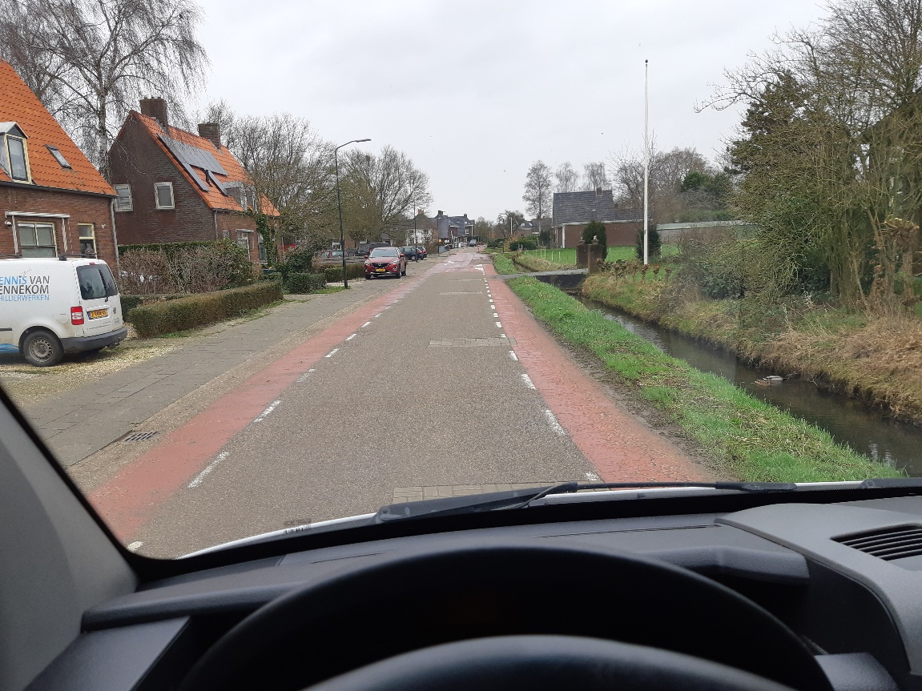
Huidige situatie Walgtsestraat, zonder een aantal oude versmallingen.

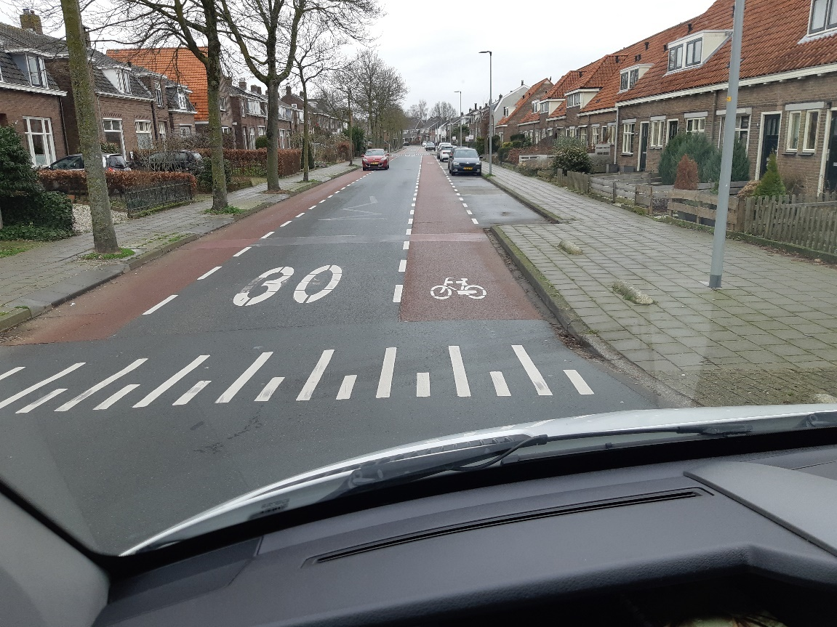
Gewenste situatie Walgtsestraat, wegdek bestaand uit asfalt met duidelijk aangegeven fietspad en een aanduiding maximumsnelheid.

Voorzieningen en leefbaarheid (verslag Stan Pijls)
Beknopt verslag uit themahoek “Leefbaarheid en Voorzieningen” van de opborrel avond op 23 februari 2023 in het Toevershof.
Op tafel ligt de kersverse Kernenagenda VARIK-HEESSELT, zoals die net gepresenteerd is aan de wethouder.
Hier volgen de suggesties en/of opmerkingen van de bezoekers van deze themahoek:
Het met enige regelmaat organiseren van een gelegenheid waarop verenigingen/aktiviteiten zich kunnen presenteren aan nieuwe bewoners en aan elkaar. Uiteraard zijn “oude” bewoners daarbij ook welkom. Naar aanleiding van deze suggestie werd het al bestaande initiatief “Aanschuiftafel Varik” genoemd. Ook dat is de moeite waard om nog eens onder de aandacht te brengen. Hebben een eigen site op internet.
Het faciliteren/organiseren van initiatieven om zgn rondloopmaaltijden te organiseren, waarbij 3 of 4 partijen/gezinnen ieder een deel van een maaltijd bereiden en men bij elkaar langs gaat om gezamenlijk van die maaltijd te genieten. Kan een leuke manier van (verder) kennis maken zijn.
Prullenbakken (met poepzakjes dispenser) organiseren bij iedere stoepopgang van de dijk, om wandelaars (al dan niet met hond) in de gelegenheid te stellen tijdens hun wandeling gevonden rommel kwijt te raken.
Het organiseren van een omheinde hondenuitlaat plek, met bankje voor de baasjes. Liefst op centraal gelegen plaats in de kern.
Het maken van een “Introductiepakket” voor nieuwe bewoners. In dit pakket wordt op een compacte en overzichtelijke manier de nieuwe bewoner wegwijs gemaakt in onze dorpen, en waar nodig ook buiten de dorpen.
Aandacht besteden aan de aanrijtijden van de hulpdiensten in onze kernen.
Ook wordt er veel aandacht gevraagd voor alles wat de onderlinge bekendheid en communicatie kan bevorderen. Dit wordt overigens niet altijd voorzien van een praktische suggestie over het hoe.
Een paar opmerkingen/vragen hadden ook betrekking op de relatie en de communicatie met de gemeente. Kan dit anders, beter, duidelijker en is hier een taak weggelegd voor de dorpstafel.

